



**ΜΑΘΗΜΑ 24: H ΒΛΑΣΤΗΣΗ ΤΗΣ ΕΥΡΩΠΗΣ**

**Ποιοι είναι οι κύριοι τύποι βλάστησης στην Ευρώπη;**

Τούντρα, Τάϊγκα, Φυλλοβόλα - μεικτά δάση, Στέπες, Μεσογειακή βλάστηση και Ορεινή βλάστηση.

**Τι είναι η τούντρα και που συναντάται;**

Συναντάται σε περιοχές κοντά στον πολικό κύκλο, όπου φυτρώνουν μόνο βρύα και λειχήνες κατά τη διάρκεια του σύντομου καλοκαιριού.

**Τι είναι η τάϊγκα και που συναντάται;**

Δάση κωνοφόρων δέντρων. Αυτός ο τύπος βλάστησης συναντάται σε Ρωσία και Σκανδιναβία.

**Τι είναι η στέπα και που συναντάται;**

Λιβάδια με ψηλό χορτάρι και θάμνους σε περιοχές με ξηρό κλίμα (Ρωσία, Ουκρανία).

**Ποιοι είναι οι τύποι βλάστησης που επικρατούν στη χώρα μας;**

Στη χώρα μας ο τύπος βλάστησης που επικρατεί είναι κυρίως η μεσογειακή, η οποία εκτείνεται σε υψόμετρο έως 500 μέτρων. Όταν επικρατούν τα πουρνάρια, οι αριές κ.ά., η βλάστηση ονομάζεται μακία. Όταν επικρατούν το θυμάρι, η ρίγανη κ.ά., ονομάζεται φρυγανική.

Υπάρχουν επίσης δάση φυλλοβόλων και κωνοφόρων δέντρων.

**Ποιες είναι οι ανθρώπινες δραστηριότητες που προκάλεσαν στις μέρες μας**

**σοβαρές καταστροφές στα δάση;**

* η κατασκευή οδικών και σιδηροδρομικών δικτύων.
* η εφαρμογή μονοκαλλιεργειών στη γεωργία.
* η επέκταση των βιομηχανικών περιοχών.
* η επέκταση των πόλεων.
* οι πυρκαγιές (κυρίως στη νότια Ευρώπη) κ.ά.

# [41]

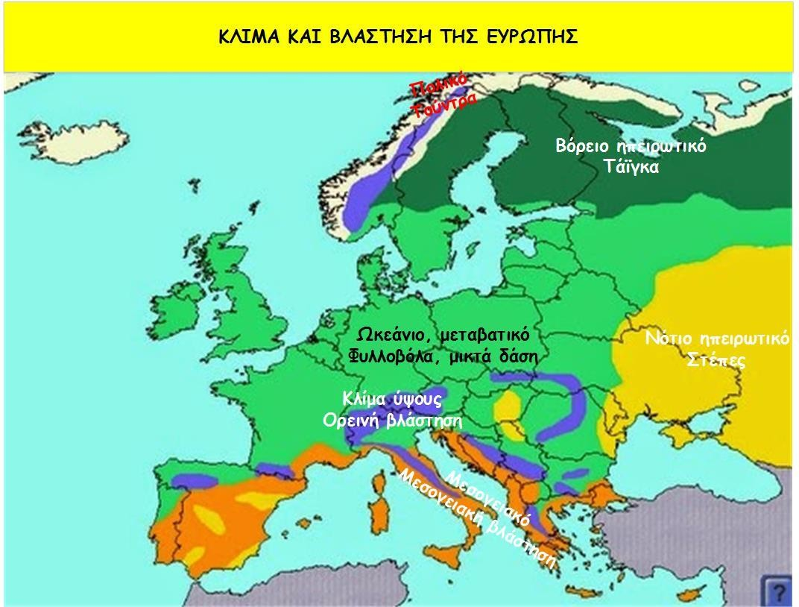

**Τι πρέπει να εφαρμόζεται προκειμένου να σωθούν τα δάση που έχουν απομείνει στην Ευρώπη;**

Για να σωθούν τα δάση που έχουν απομείνει, σε ορισμένα Ευρωπαϊκά κράτη (και κυρίως στη Σκανδιναβική Χερσόνησο) εφαρμόζεται η πρακτική της δημιουργίας και εκμετάλλευσης τεχνητών δασών για την παραγωγή χαρτιού, ξυλείας και ρητίνης, για την αποφυγή της διάβρωσης των εδαφών κ.ά.

Επίσης πρέπει να εφαρμόζεται η ορθολογική υλοτόμηση σε συγκεκριμένα χρονικά διαστήματα.

**Σήμερα ποιοι κίνδυνοι απειλούν τα ελληνικά δάση;**

Κίνδυνοι που απειλούν τα ελληνικά δάση είναι οι πυρκαγιές από φυσικά ή ανθρώπινα αίτια (π.χ. κεραυνοί, εμπρησμός από αμέλεια, εμπρησμός από πρόθεση), η οικιστική επέκταση,

η κατασκευή τεχνικών έργων, η κακώς εννοούμενη τουριστική ανάπτυξη (χωρίς σεβασμό στο περιβάλλον) κ.ά.

Δες το σχετικό αρχείο ppt [εδώ](http://blogs.sch.gr/dikaragian/files/2014/12/%CE%9C%CE%91%CE%98%CE%97%CE%9C%CE%91%CE%A4%CE%91-19-24-%CE%9A%CE%9B%CE%99%CE%9C%CE%91-%CE%9A%CE%91%CE%99-%CE%92%CE%9B%CE%91%CE%A3%CE%A4%CE%97%CE%A3%CE%97-%CE%A4%CE%97%CE%A3-%CE%95%CE%A5%CE%A1%CE%A9%CE%A0%CE%97%CE%A31.pptx)